Исследование РАЭК: Экономика Рунета в эпоху COVID-19 — растем и трансформируемся

15 апреля 2020
www.rif.ru

15 апреля 2020 года в стартовал 24-й Российский Интернет-Форум (РИФ+КИБ) 2020. Впервые в истории форума открытие прошло в онлайн-формате (РИФ.онлайн).

В рамках главной аналитической панели форума РАЭК презентовала самые свежие цифры исследования “Экономика Рунета 2019-2020”.

Напомним, РАЭК разработан отраслевой подход к описанию и измерению “Экосистемы цифровой экономики России” и “Экономики Рунета”.

Он базируется на декомпозиции Экосистемы на 7 хабов (государство и общество, маркетинг и реклама, финансы и торговля, инфраструктура и связь, медиа и развлечения, кибербезопасность, образование и кадры), 10 срезов (аналитика и данные, бизнес-модели, разработка, дизайн, интерфейсы, юзабилити; интернет вещей, Mobile, гаджеты и железо, AI и BIG Data, регулирование, платформы, стартапы и инвестиции), 3 уровня (начальный, средний, гуру).

Подробнее о методике описания “Экосистемы цифровой экономики России” и измерения “Экономики Рунета”: ЭкономикаРунета.рф.

Главные выводы исследования (апрель 2020)

Директор РАЭК Сергей Плуготаренко озвучил 15 апреля главные выводы исследования:

“Вклад экономики Рунета в экономику России в 2019 году составил 6,4 трлн рублей. При этом вклад основных сегментов составил 4,7 трлн рублей, показав прирост на 19% относительно 2018 года. Рассмотрим вклад отдельных хабов: маркетинг и реклама — 314 млрд руб.; инфраструктура — 126,8 млрд руб.; электронная коммерция — 4172,8 млрд руб.; медиа и развлечения — 85,7 млрд руб.. Непосредственный вклад мобильной экономики мы оцениваем в 1,7 трлн рублей”.

Четыре сценария развития Рунета:
- Инновационный (до 2014 года) - формирование рынков, резкий рост до 50% в год
- Негативный (2014-2015 годы) - влияние общеэкономического кризиса 2014-2015 гг. Двукратное снижение темпов роста.
- Стабилизационный (2016-2019 годы) - восстановление после кризиса и переход к устойчивому росту в среднем на 15-20% в год
- Кризисный (2020-?)

“В 2020 году наиболее вероятна реализация последних двух сценариев: негативного (рост 6-10%) или кризисного (рост до 6%). Отмечу негативные внешние факторы: пандемия COVID-19, падение курса рубля, глобальное переформатирование экономики и общественных отношений, политика. Скорость происходящих изменений пока не позволяет дать точные прогнозы. Существуют опасения, что экономический кризис будет намного глубже, чем кризис 2014-2015 гг”, — подчеркнул Сергей Плуготаренко.

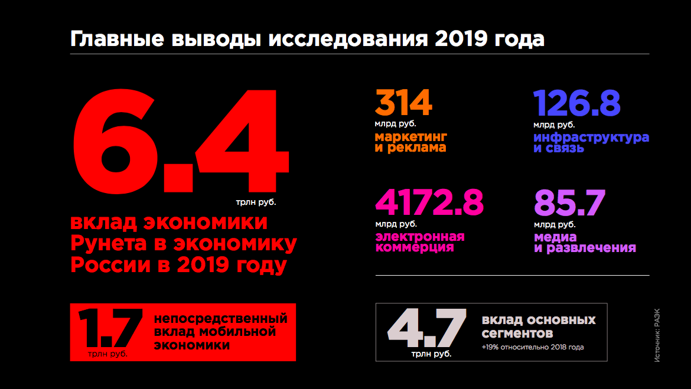

По данным Mediascope в феврале 2020 года аудитория Рунета составила 96,7 млн человек или 79% населения страны (это те пользователи, которые пользуются интернетом хотя бы раз в месяц):
- Рост по сравнению с аналогичным периодом прошлого года составил +4,2%.
- При этом 90% пользователей интернета заходят в сеть каждый день.
- Аудитория мобильного интернета в России составляет 86,2 млн человек или 70,5% населения страны, а эксклюзивная аудитория составляет 34 млн человек.
- Мобильный телефон является основным источником интернет-трафика, а десктоп продолжает терять аудиторию.
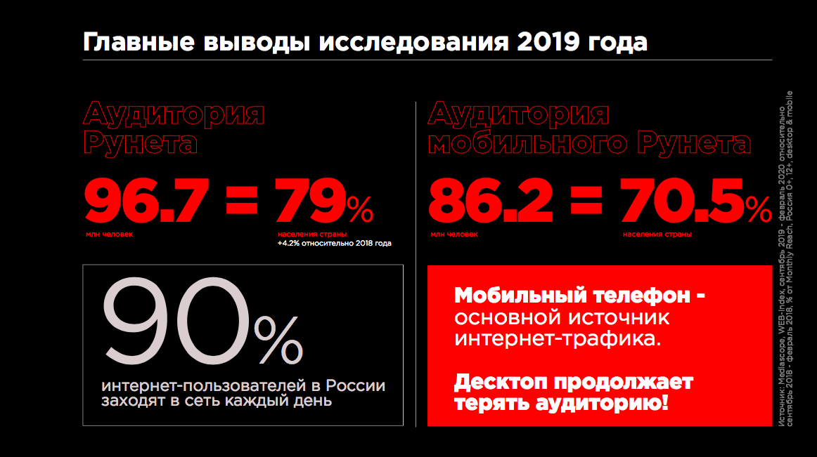

Мобильная Экономика России трудоустроила 470 тыс. человек

Директор РАЭК также представил данные по количеству людей занятых в ИКТ-отраслях.
Общая численность ИКТ-кадров в России в 2019 году составила 1,8 млн человек (данные АПКИТ).

Из них:
- 0,95 млн – заняты в ИТ-сфере в организациях различных отраслей экономики и в госучреждениях
- 0,5 млн – заняты в ИТ-отрасли
- 0,35 млн – заняты в сфере телекоммуникаций

Доля ИКТ-кадров среди экономически активного населения России составляет 2,4%. Аналогичный показатель в среднем по Европе составляет 3,9%, в Финляндии - 7%, в Великобритании - 5%, в Норвегии - 4,5%, в Чехии, Франции, Германии - 4%, в Польше - 3%.

“470 тыс. человек составляет сегодня общее число рабочих мест в России, связанных с сектором разработки мобильных технологий. Такие данные получены по результатам исследования влияния мобильных технологий на занятость в России, которое РАЭК реализовал совместно с НИУ ВШЭ при поддержке Google.
По числу рабочих мест Россия занимает 3 место в мире, уступая только США (1729 тыс. человек) и Японии (579 тыс. человек).
Около 1,1 млн человек составит число рабочих мест, связанных с разработкой мобильных технологий к 2022 году в связи с предполагаемым расширением спроса на мобильные решения со стороны бизнеса и населения. Среднегодовые темпы роста оцениваются в 24%”, — отметил Сергей.

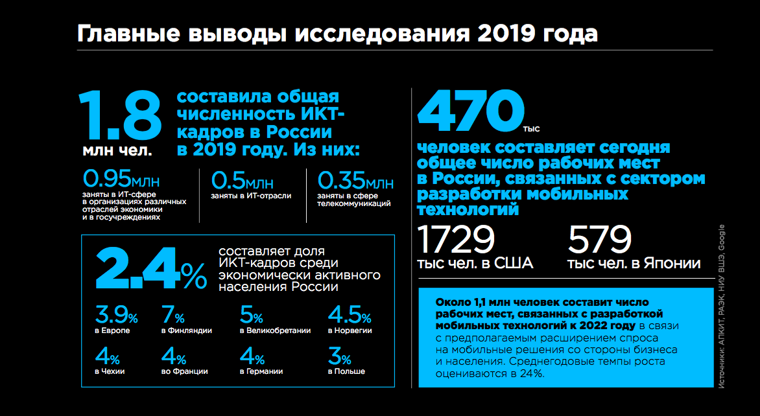
Прогнозы развития отдельно по сегментам

- Маркетинг и реклама (прогноз по сегменту на 2020 год)

Аналитики РАЭК выделили 2 сценария (без учета и с учетом влияния пандемии COVID-19):

- Сценарий “до событий марта 2020”:
  - +18% по итогам 2020 года
  - 370 млрд руб. - прогнозируемый объем

- Сценарий “с учетом событий марта-апреля 2020”:
  - +10% по итогам 2020 года
  - 346 млрд руб. - прогнозируемый объем

Ожидаемые негативные тенденции:
- отказ от рекламных размещений либо перенос рекламных кампаний на более поздние сроки
- отказ от экспериментов с рекламными форматами, переориентация бюджетов на более дешевый инвентарь
- наиболее сильное падение ожидается на рынке медийной рекламы

Факторы поддержки:
- Повышение доступности рекламных кампаний за счет дешевого инвентаря
- Востребованность контекстной рекламы и других Performance-форматов
- перенос рекламных кампаний из офлайна в онлайн
- рост рекламной активности со стороны наименее затронутых кризисом игроков (онлайн-обучение, фуд-ритейл и доставка готовой еды, сервисы с развлекательным контентом)

- Электронная коммерция (прогноз по сегменту на 2020 год)

Аналитики РАЭК выделили 2 сценария ((без учета и с учетом влияния пандемии COVID-19):

- Сценарий “до событий марта 2020”:
  - +18% по итогам 2020 года
  - 4912 млрд руб. - прогнозируемый объем

- Сценарий “с учетом событий марта-апреля 2020”:
  - +6% по итогам 2020 года
  - 4426 млрд руб. - прогнозируемый объем

Ожидаемые негативные тенденции:
- падение количества заказов и величины среднего чека. Товарные категории в группе риска: одежда и обувь, товары для отдыха и путешествий, бытовая и аудио/видео техника. Наименьшее снижение ожидается по группам товаров “первой необходимости”: продукты питания и доставка готовой еды, товары для здоровья, детские товары, зоотовары
- перебои с поставками товаров из-за рубежа и существенное повышение их стоимости
- нулевая или отрицательная динамика рынка онлайн-тревел, транспортных услуг

Факторы поддержки:
- сохранение спроса на отдельные группы товаров
- снятие ограничений на дистанционную торговлю лекарственными средствами
- формирование привычки к онлайн-покупкам
- C2C-коммерция
- онлайн-образование и дистанционное обучение
- рост доли безналичных платежей

- Инфраструктура (прогноз по сегменту на 2020 год)

Аналитики РАЭК выделили 2 сценария ((без учета и с учетом влияния пандемии COVID-19):

- Сценарий “до событий марта 2020”:
  - +21% по итогам 2020 года
  - 153 млрд руб. - прогнозируемый объем

- Сценарий “с учетом событий марта-апреля 2020”:
  - +8% по итогам 2020 года
  - 137 млрд руб. - прогнозируемый объем

Ожидаемые негативные тенденции:

- сворачивание долгосрочных проектов по развитию инфраструктуры
- снижение доходов регистраторов доменов из-за невозможности клиентов оплачивать их услуги
- дополнительные издержки в связи с реализацией регуляторных требований

Факторы поддержки:

- рост спроса на облачные технологии в связи с массовым переходом на удаленную работу
- необходимость выполнения положений законодательства в части локализации хранения данных

- Цифровой контент (прогноз по сегменту на 2020 год)

Аналитики РАЭК выделили 2 сценария (без учета и с учетом влияния пандемии COVID-19):

- Сценарий “до событий марта 2020”:
  - +14% по итогам 2020 года
  - 98 млрд руб. - прогнозируемый объем

- Сценарий “с учетом событий марта-апреля 2020”:
  - +8 по итогам 2020 года
  - 93 млрд руб. - прогнозируемый объем

Ожидаемые негативные тенденции:
- падение доходов от размещения рекламы
- снижение платящей доли аудитории

Факторы поддержки:
- рост потребления контента
- повышение вовлеченности аудитории
- потоковые сервисы с оплатой за подписку
- рост игрового сегмента, в том числе за счет привлечения новых пользователей

Экономика Рунета 2019-2020: хабы и срезы

Аналитики РАЭК Карен Казарян и Мария Сайкина провели подробную презентацию исследования “Экономика Рунета 2019-2020 / Экосистема цифровой экономики России” (ЭкономикаРунета.рф) и представили аналитику по каждому хабу.

ХАБ 1 // ГОСУДАРСТВО И ОБЩЕСТВО

Хаб «Государство и общество» включает в себя данные об аудитории интернета в России, ее составе, особенностях и поведении, а также аналитику влияния государства на интернет-отрасль.

Россия заняла 23 место в рейтинге Digital Society Index 2019. При расчете общего индекса учитывались такие критерии как динамичность (влияние цифровой экономики на рост), уровень доступа к цифровым технологиям, то есть масштаб развития, и то, как рынки укрепляют доверие к цифровой экономике.

По уровню доступа к цифровым технологиям и сервисам у России 14 место в рейтинге. По скорости развития цифровой экономики Россия заняла 22 место в рейтинге, по уровню доверия к цифровым технологиям, включая сохранность персональных данных - 24 место.

Уровень доступа населения к цифровым технологиям и сервисам в России относительно высок. Россияне быстрее других меняют свои потребительские предпочтения и легче переходят к использованию цифровых технологий. Например, 85% респондентов заявили, что они стали чаще пользоваться банковскими приложениями (в мире - 69%), 90% стали больше покупать онлайн (в мире - 76%)

Однако при этом население мало доверяет бизнесу и государству в вопросе использования персональных данных граждан. Только 29% россиян верят, что компании защищают конфиденциальность персональных данных, которые хранят и обрабатывают. В мире этот показатель составляет 45 и 48% соответственно.

Граждане России в целом позитивно оценивают влияние новых технологий на общество. 47% респондентов считают, что цифровизация приносит пользу всему обществу, а не только избранным. Только 22% россиян думаю, что технологии оказывают негативное влияние на их здоровье, а 18% уверены в негативном влиянии на качество жизни, в то время как в целом в мире этом убежден каждый третий.

Влияние на Хаб Государство и общество пандемии COVID-19

“Мы наблюдаем существенный рост трафика зафиксирован у сервисов видеоконференций, онлайн-гипермаркетов и сайтов по самообразованию. Резко выросли загрузки приложений Zoom и Skype: TOP-10 на iOS, TOP-50 на Android”, — отмечает Карен Казарян.

ХАБ 2 // МАРКЕТИНГ И РЕКЛАМА
Хаб “Маркетинг и реклама” - это анализ тенденций развития рынка интернет-рекламы и маркетинга в России, объемы основных рынков, обзор используемых технологий, инструментов и решений.

По данным РАЭК объем сегмента маркетинг и реклама в 2019 году составил 314 млрд руб (+19% относительно 2018 года), из которых: performance-реклама — 194,6 млрд руб. (+18% относительно 2018 года), медийная реклама — 31 млрд руб. (+16% относительно 2018 года), видеореклама — 19,1 млрд руб. (+55% относительно 2018 года), контент-маркетинг и маркетинг в соцсетях — 36,3 млрд руб. (+19% относительно 2018 года), web- разработка и мобильная реклама — 33 млрд руб. (+9% относительно 2018 года).

Аналитики РАЭК отметили следующие тренды в этом сегменте:

- Интернет-реклама обогнала ТВ
- Видеореклама растет быстрее остальных рынков
- Движение в сторону максимальной персонализации
- Использование офлайн-данных
- Борьба c недобросовестной рекламой
- Вопросы качества измерений

Интересные данные по мобильной рекламе получены в рамках совместного исследования рекламного рынка Data Insight и IAB Russia: 105 млрд руб. - объем затрат российских рекламодателей на размещение рекламы в мобильных приложениях в 2019 году. По сравнению с 2018 годом затраты выросли на 12–15%.

По данным Data Insight, ожидается, что в 2020 году расходы на мобильную рекламу вырастут на 22,2% до 133,3 млрд рублей и достигнут 50% всех бюджетов на digital. Мобильная реклама является третьим среди всех остальных медиа каналом по объемам размещения - 20% от объема всей рекламы и 46% от объема всей интерактивной рекламы. Наряду с видеорекламой, мобильная реклама является одним из драйверов роста рынка интернет-рекламы.

Влияние на Хаб Маркетинг и реклама пандемии COVID-19

“Мы наблюдаем снижение активности рекламодателей отмечается во всех сегментах - ТВ, радио, пресса, наружная реклама. Часть рекламных кампаний на ТВ переносится на осень либо отменяется. Сегмент онлайн-рекламы также ощущает последствия пандемии: падение наблюдается во всех форматах. Наиболее стабильным пока остается рынок контекстной рекламы, в то время как размещения баннеров резко снизились”, — отмечает Карен Казарян.
Факторы, влияющие на рекламную активность:
- отмена или перенос крупных спортивных мероприятий (Олимпиада в Токио, Чемпионат Европы по футболу, Лига Чемпионов, национальные чемпионаты в различных видах спорта)
- ограничение спроса на определенные виды товаров и услуг (одежда и обувь, путешествия, спорт и отдых), при одновременном росте спроса на такие товары, как продукты питания, лекарства, средства связи
- приостановка или прекращение деятельности компаний МСБ
- отказ брендов от размещения рекламных сообщений на коронавирусном контенте
- падение курса рубля
- появление большого количества дешевого инвентаря

ХАБ 3 // ФИНАНСЫ И ТОРГОВЛЯ

В хаб “Финансы и торговля” входит подробный анализ сегмента электронной коммерции: его объемы (без учета трансграничной торговли), входящие в его состав рынки, динамика и основные тренды. Также в хаб включаются данные об особенностях потребительского спроса российских онлайн-покупателей, соотношении внутренней и трансграничной онлайн-торговли, основные драйверы и барьеры развития рынка электронной коммерции в России.

По данным РАЭК объем сегменты электронной коммерции в 2019 году составил 4172,8 млрд рублей, из которых: онлайн-ритейл — 1295 млрд руб. (+26% относительно 2018 года), онлайн-трэвел — 730,3 млрд руб. (+9% относительно 2018 года), рынок услуг в интернете — 808,7 млрд руб. (+19% относительно 2018 года), рынок электронных платежных услуг — 1338,8 млрд руб. (+19% относительно 2018 года). Отметим, что 2019 году была изменена методика подсчета объема сегмента, поэтому динамика относительно 2018 года не приводится.

Главные тренды:

- Рост покупок с мобильных устройств
- Маркетплейсы
- Омниканальный ритейл
- Быстрая / бесплатная доставка
- Кроссбордер
- Доставка продуктов и еды
- Модель D2C (direct to customer)
- BigData, AR/VR, нейросети, 3D-печать, IT-инфраструктура

Индустрия ритейла активно адаптирует новые технологии: по данным совместного исследования РАЭК и НИУ ВШЭ, реализованного при поддержке Microsoft, 42% российских ритейлеров уже сегодня используют технологии и решения на основе искусственного интеллекта, а еще 35% – планируют начать в течение 5 лет. Таким образом, к 2024 году технологии и решения на основе искусственного интеллекта будет использовать 77% российских ритейлеров. Самым популярным решением на основе ИИ у российских ритейлеров является персонализация: 26% респондентов отметили, что персонализация используется в их компаниях. Широко используются такие решения, как виртуальные помощники и чат-боты (23% респондентов), интеллектуальные системы для принятия решений и предиктивная аналитика (20% респондентов). При этом необходимо отметить, что работа по полномасштабному внедрению искусственного интеллекта в деятельность компании полностью завершена только у единичных ритейлеров. Сегодня искусственный интеллект в российском ритейле используется фрагментарно, без системной реорганизации бизнеса. Однако в ближайшие 5 лет можно ожидать полномасштабного применения искусственного интеллекта в различных бизнес-процессах, в том числе требующих межсистемных интеграций и внешнего взаимодействия.

Также спикеры затронули рынок сервисов совместного потребления.

Так, по данным ежегодного исследования кластера РАЭК // Sharing Economy, около 769,5 млрд руб. составил объем транзакций онлайн-сервисов совместного потребления, работающих в России, по итогам 2019 г. Рост 50% по сравнению с прошлым годом.
По словам спикеров, рынок С2С-продаж - лидер ЭСП в России в 2019 году с объемом транзакций порядка 566 млрд руб.
Основные тренды:

- взросление аудитории – развитие пользовательских сообществ в возрастной группе 40+
- расширение географии – рост пользования шеринг-сервисами в регионах, в том числе за пределами региональных столиц
- снижение среднего чека
- развитие доверия к платформе: верификация и страхование

Влияние на Хаб Финансы и торговля пандемии COVID-19

Самоизоляция и переход на удаленную работу стимулировали резкое увеличение количества онлайн-заказов. Наибольший рост наблюдается в таких товарных категориях, как продукты питания, электронная и бытовая техника (в частности, ноутбуки), аксессуары для работы из дома (гарнитуры, клавиатуры и т.д.), товары для детей. Однако в большинстве товарных категорий данный рост является кратковременным
Меры, предпринимаемые онлайн-ритейлерами в условиях пандемии:
- бесплатная доставка заказов
- повышение суммы минимального заказа
- мотивация покупателей к безналичной и бесконтактной оплате
- развитие бесконтактной курьерской доставки
Важным шагом для повышения безопасности граждан и поддержки людей, находящихся в режиме самоизоляции или на карантине стало снятие ограничений на дистанционную торговлю безрецептурными лекарственными средствами.
В процессе рассмотрения находятся такие инициативы, как легализация дистанционной продажи алкогольной продукции, а также перенос сроков введения обязательной маркировки продукции по тем группам товаров, где она еще не запущена, и сроков введения национальной системы прослеживаемости.

ХАБ 4 // ИНФРАСТРУКТУРА И СВЯЗЬ

Хаб “Инфраструктура и связь” включает данные об объеме и развитии инфраструктурного сегмента экономики Рунета и входящих в его состав рынков. Отдельно анализируется мобильная составляющая цифровой экономики, ее влияние на развитие отрасли и на рынок труда России.

По данным РАЭК объем инфраструктурного сегмента в 2019 году составил 126,8 млрд руб. (+19% относительно 2018 года), из которых: рынок доменов — 3,5 млрд руб. (+5% относительно 2018 года), рынок хостинга (кроме облачного) — 8,1 млрд руб. (+10% относительно 2018 года), рынок SAAS — 15,2 млрд руб. (+19% относительно 2018 года), рынок инфраструктуры (облачный хостинг, IaaS, PaaS и тд) — 100 млрд руб. (+21% относительно 2018 года).

Главные тренды:
- Рост спроса на облачные услуги
- Консолидация рынка
- Значительный рост влияния мобильных технологий
- Многообразие PaaS и IaaS решений

Объем инфраструктурного сегмента в 2019 году, по данным РАЭК, достиг 126,8 млрд руб., увеличившись на 19% относительно 2018 года.

Среди рынков, входящих в сегмент, наибольший рост показал рынок инфраструктуры, куда входят услуги по предоставлению виртуализованной инфраструктуры и вычислительных мощностей, платформы для размещения, разработки и управления приложениями, базами данных, веб-сервисами, постоянно находящимися в интернет. По итогам 2019 года объем этого рынка достиг 100 млрд руб., рост по сравнению с 2018 годом составил 21%, что совпадает с прогнозами экспертов исследования РАЭК “Экономика Рунета 2018”.

Темпы роста рынка облачных технологий (SAAS) также совпали с прогнозными: рынок вырос на 19%, его объем на конец 2019 года составил 15,2 млрд руб.

Рынок хостинга (услуги по предоставлению вычислительных мощностей для размещения и/или хранения информации на серверах, постоянно находящихся в Интернете, за исключением облачного хостинга) сохранил динамику предыдущих лет несмотря на прогнозы по снижению темпов роста. В 2019 году рынок вырос на 10% (в 2017 и 2018 г.г. рынок рос на 10% и на 10,5% соответственно), его объем увеличился до 8,1 млрд руб. Сохранению динамики по-прежнему способствуют регуляторные инициативы по локализации данных на территории России и исполнение “Пакета Яровой”.

Рынок доменов постепенно активизируется после отмеченного в 2018 году спада. В 2019 году объем рынка составил 3,5 млрд руб., рост по сравнению с 2018 годом - 5%, в то время как по итогам 2018 года рынок вырос всего на 3,1% после существенного роста, отмеченного в 2015-2017 г.г.

Влияние на Хаб Инфраструктура и связь пандемии COVID-19

В российских национальных доменах Уже сейчас понятно, что инфраструктура в период пандемии COVID-19 очень сильно трансформируется и несет колоссальные нагрузки.
Крупнейшие операторы фиксированной связи (Ростелеком, Транстелеком, Акадо Телеком, Вымпелком) отмечают рост трафика фиксированной связи на 10-30% по сравнению с обычными рабочими днями 2020 года.
Интернет-трафик увеличивается за счет граждан, находящихся на самоизоляции, а также за счет новых абонентов, которые переходят с мобильного интернета на проводной.
С начала 2020 года зарегистрировано 1638 доменов, в которых встречаются слова corona, covid, virus, корона, ковид, вирус. Из них в домене .RU 1310 имен, а в домене .РФ - 324 имени..
Большая часть новых доменов – это ресурсы, помогающие в борьбе с инфекцией. Среди них: официальный интернет-портал с последней информацией по ситуации с коронавирусом в России стопкоронавирус.рф, порталы мывместе2020.рф и доступвсем.рф, на которых можно узнать о бесплатных сервисах и услугах для нуждающихся, а также предложить свою помощь, портал antivirus2020.ru, где собраны государственные инициативы, кейсы компаний, полезная информация для владельцев предприятий и сотрудников.
Крупнейшие операторы фиксированной связи (Ростелеком, Транстелеком, Акадо Телеком, Вымпелком) отмечают рост трафика фиксированной связи на 10-30% по сравнению с обычными рабочими днями 2020 года.
Интернет-трафик увеличивается за счет граждан, находящихся на самоизоляции, а также за счет новых абонентов, которые переходят с мобильного интернета на проводной.

ХАБ 5 // МЕДИА И РАЗВЛЕЧЕНИЯ

В составе хаба “Медиа и развлечения” анализируются объемы и тренды развития сегмента цифрового контента, модели его монетизации, особенности потребления цифрового контента в России, тенденции в использовании и развитии социальных медиа.

По данным РАЭК объем сегмента медиа и развлечения в 2019 году демонстрирует рост в 14% относительно 2018 года и составляет 85,7 млрд рублей, из которых: онлайн-видео — 7,8 млрд руб. (+34% относительно 2018 года), онлайн-музыка — 4,2 млрд руб. (+20% относительно 2018 года), онлайн-игры — 69,4 млрд руб. (+12% относительно 2018 года), электронные книги — 4,3 млрд руб. (+16% относительно 2018 года).
Главные тренды:
- Легальный контент победил
- Платная модель потребления онлайн-видео доминирует над рекламной
- Потоковые музыкальные сервисы - основной способ потребления музыки
- Стримеры и видеоблогеры

Рост объема рынка онлайн-видео превысил прогнозируемые 30%. В 2019 году рынок вырос на 34%, его объем составил 7,8 млрд руб. Доля платной модели в структуре выручки продолжает увеличиваться, а среди моделей платного распространения контента лидерство принадлежит подписной модели (SVoD). Таким образом, можно утверждать, что в России сформировалась устойчивая аудитория легальных онлайн-видеосервисов, которая пользуется ими регулярно и готова платить за те преимущества, которые они при этом получают.

Рынок онлайн-музыки, вопреки прогнозируемому в 2018 году спаду динамики роста до 8%, по итогам 2019 вырос на 20% и достиг объема 4,2 млрд руб. Основным драйвером роста рынка стало потоковое прослушивание музыки. В свою очередь, благоприятными факторами для развития стриминга являются рост проникновения мобильных устройств, высокое качество мобильной связи, возможность получить доступ к большему объему контента, а также формирование у пользователей привычки платить за контент.

Мобильные игры являются основным драйвером роста рынка онлайн-игр наряду с повышением качества и скорости интернет-доступа, что позволяет без задержек играть в многопользовательские игры и игры с высоким требованием к качеству изображения. По итогам 2019 года рынок вырос на 12% при прогнозируемом росте 10%. Объем рынка онлайн-игр по итогам года составил 69,4 млрд руб. Рынок по-прежнему остается самым большим по объему в составе сегмента цифрового контента.

Рост рынка электронных книг в 2019 году совпал с прогнозируемыми 16%. Рынок достиг объема 4,3 млрд руб. При этом очевиден тренд на снижение динамики роста, который отмечается уже на протяжении 4 лет (2016-2019) после пикового скачка на 77% в 2015 году. Сегодня рынок растет за счет увеличения использования мобильных устройств, а также за счет повышения вовлеченности аудитории в использование форматов.

Влияние на Хаб Медиа и развлечения пандемии COVID-19

На 211% увеличились продажи подписок в онлайн-кинотеатрах в первом квартале 2020 года.

Зафиксирован резкий рост аудитории онлайн-кинотеатров на неделе с 16 по 22 марта 2020 года:
- на 30% увеличилась посещаемость Okko, количество просмотров увеличилось на 23%
- на 30% выросла посещаемость Amediateka
- более чем на 50% увеличилась дневная аудитория “Кинопоиск HD”
- на 27% выросла длительность пользования сервисом Megogo Россия
- на 40% вырос трафик more.tv
остальные сервисы (ivi, Wink, МТС ТВ и др.) также отмечают рост показателей.

Рост числа новых пользователей отмечают книжные онлайн-сервисы:
- в 3,5-4 раза больше новых подписчиков зафиксировал Bookmate
- на 7% выросла посещаемость ЛитРес
- на 15% увеличилось число активных пользователей MyBook

Многократное увеличение числа игроков и выручки отмечают российские сервисы облачного гейминга (Playkey, GFN.ru, Loudplay). Одновременно вырос игровой интернет-трафик: на 30% в сети Ростелеком, на 40% - в NetByNet, на 100% - в сети МТС.

Хаб 6 // КИБЕРБЕЗОПАСНОСТЬ
Хаб «Кибербезопасность» - это информация о числе и особенностях кибератак в России, анализ их основных целей, мотивов и направлений. Также в составе хаба анализируется состояние информационной безопасности в России и ключевые направления ее развития.

По данным Positive Technologies, бюджеты на кибербезопасность в 2019 году в среднем на 20% увеличились,однако реальные расходы не превышают показатели 2018 года.
Основная причина - сложность и длительность конкурсных процедур
Тренды:
- изменение парадигмы: задача системы безопасности - не предотвратить атаку, а максимально быстро ее обнаружить
- рост востребованности интеллектуальных систем защиты
- влияние на рынок регуляторных инициатив (требования, стандарты и нормативы Центробанка, ФСБ, ФСТЭК, “суверенный рунет”)
- продолжение снижения “порога входа” на рынок киберпреступности
Более 1,5 тыс кибератак зафиксировано в 2019 году, что на 19% больше, чем в 2018.

В 81% кибератак жертвами стали юридические лица.

Основные цели среди юридических лиц:

- гос. учреждения
- промышленные компании
- финансовый сектор

Данные - основная цель киберпреступников: 57% атак в 2019 году имели целью хищение данных, в то время как в 2018 году аналогичный показатель составлял лишь 30%

В атаках на юридические лица:
27% - персональные данные
22% - учетные данные
17% - данные платежных карт

В атаках на частных лиц:
40% - учетные данные
27% - данные платежных карт
14% - личная переписка

Наиболее распространенные методы атак - заражение вредоносным ПО в сочетании с методами социальной инженерии.
Спикеры отдельно отметили регулирование в области кибербезопасности. “В 2019 году произошли изменения в законодательстве в области защиты объектов критической информационной инфраструктуры (КИИ), а также в нормативных документах Центробанка и ФСБ. Самое важное в КИИ — новые методические документы, которые определяют порядок взаимодействия субъектов КИИ с НКЦКИ. Появилось понятие средств ГосСОПКА, сформулированное в приказах ФСБ № 196, 281, 282. В них описаны инструменты, которые должен использовать центр ГосСОПКА. Опубликованы конкретные требования к субъектам ГосСОПКА”, — отметил Карен Казарян.
Влияние на Хаб Кибербезопасность пандемии COVID-19

Резко увеличилось число спам-сообщений и мошеннических рассылок. Тема коронавируса используется мошенниками в качестве приманки. Основные цели - обогащение (призывы перевести деньги на борьбу с заболеванием) и кража персональных данных (ссылки в письме часто ведут на фишинговые сайты).
Прогнозируется рост числа кибератак на компьютеры, оборудование и незащищенные домашние сети сотрудников компаний, которые из-за коронавируса перешли на удаленный режим работы. В группе риска — персонал финансовых учреждений, телеком-операторов и IT-компаний.
Эксперты Group-ID выделяют следующие актуальные киберугрозы в период пандемии:
- Увеличение числа мошеннических бесплатных сервисов: платформ для проведения видеоконференций, онлайн-обучения, подписок на онлайн-кинотеатры, фейковых мобильных приложений для доставки еды и т.д.
- Повышение риска проведения атак с целью шпионажа.
- Рост количества целевых атак на сотрудников из финансовой отрасли.
- Увеличение мошеннической активности по отношению к людям пожилого возраста: доставка товаров на дом, предложения лекарств и тестов на COVID-19 и другое.
- Рост числа инсайдерских атак с использованием тех категорий сотрудников, которым понижают оклад при переходе на удаленный режим работы.
- Усиление мошеннической активности в туристической индустрии (центры возврата денежных средств авиалиний, отелей и т.д).

ХАБ 7//ОБРАЗОВАНИЕ И КАДРЫ

В хаб «Образование и кадры» входит информация о числе занятых в российской интернет-экономике, подготовке кадров для ИТ-отрасли, данные о цифровой грамотности граждан России.

По данным совместного исследования РАЭК и НИУ ВШЭ, реализованного при поддержке Google, 470 тыс. человек составляет сегодня общее число рабочих мест в России, связанных с сектором разработки мобильных технологий. По числу рабочих мест Россия занимает 3 место в мире, уступая только США (1729 тыс. человек) и Японии (579 тыс. человек).

Около 1,1 млн человек составит число рабочих мест, связанных с разработкой мобильных технологий к 2022 году в связи с предполагаемым расширением спроса на мобильные решения со стороны бизнеса и населения. Среднегодовые темпы роста оцениваются в 24%.

Несмотря на опасения, связанные с ожиданиями масштабного сокращения рабочих мест вследствие распространения цифровых технологий, анализ реальной практики использования мобильных технологий не подтверждает таких опасений. Сокращение рабочих мест под влиянием мобильных технологий будет происходить, однако при этом будут возникать новые рабочие места: прежде всего это ИТ-специалисты - от разработчиков мобильных приложений до CDO.

Мобильные технологии вызвали существенный рост занятости в ИТ-секторе. Наибольшие изменения в численности произошли среди таких сотрудников, как разработчики и привлекаемые на удаленную работу временные сотрудники. При этом мобильные технологии создают окно возможностей для возникновения принципиально новых видов бизнеса и компаний, обслуживающих потребности, которых раньше не существовало. По некоторым из этих направлений в России новые бизнесы уже не только возникли, но и превратились в мировых лидеров: Playrix и MyTona - рынок мобильных игр; Hudway и WayRay - навигация и проекционные дисплеи для автомобилей; Яндекс.Такси и такси «Максим» - рынок легковых пассажирских перевозок.

18% ИТ-компаний утверждают, что их возникновение напрямую связано с мобильными технологиями, из них почти половина специализируется на мобильных приложениях. Для 32% ИТ-компаний мобильные технологии стали новым приоритетом в развитии компании.

Мобильные технологии оказывают позитивное влияние на традиционные отрасли экономики: растет удовлетворенность сотрудников выполняемой работой; улучшаются коммуникации внутри компании, а также с существующими и потенциальными клиентами; увеличивается производительность труда; происходит обновление персонала, связанное с привлечением специалистов с новыми компетенциями взамен уходящих сотрудников.

Влияние на Хаб Образование и кадры пандемии COVID-19

Порядка 80% ВУЗов России перевели обучение в дистанционный формат. Среди ВУЗов, подведомственных Минобрнауки, 100% перешли на дистанционный формат работы со студентами.
На дистанционное обучение перешли крупнейшие учебные заведения - МГУ им. Ломоносова, МГТУ им. Баумана, ВШЭ, МГИМО, РЭУ им. Плеханова, СПбГУ, ИТМО, Уральский федеральный университет, Новосибирский государственный университет, Дальневосточный федеральный университет и др.
После окончания каникул на дистанционное обучение также перешли общеобразовательные школы
Наиболее распространенные барьеры для перехода на дистанционное обучение:
- недостаточно развитая информационная инфраструктура
- отсутствие необходимого оборудования
- недостаточный объем каналов связи
- неготовность персонала и учеников/студентов
- отсутствие понимания принципов организации дистанционного образования / механический перенос активности в онлайн
Ознакомиться с презентацией: https://cloud.mail.ru/public/28s8/3sxyoczt3
Главные выводы: https://cloud.mail.ru/public/56CD/S41XmCHWo

